天津钢管制造有限公司

设备智能运维平台（二期）之设备管理系统项目

技
术
协
议

甲方单位名称： | 天津钢管制造有限公司
技术负责人： | 专业 |  | 电话
技术负责人： | 专业 |  | 电话
技术负责人： | 专业 |  | 电话
立项部门
乙方单位名称：
技术负责人： | 专业 |  | 电话
技术负责人： | 专业 |  | 电话

目录

1. 总则 - 1 -
2. 项目背景 - 1 -
3. 项目目标 - 2 -
4. 项目实施要求 - 2 -
4.1. 实施范围 - 2 -
4.2. 业务架构 - 3 -
5. 系统功能设计 - 3 -
5.1. 基础管理 - 3 -
5.1.1. 设备树 - 4 -
5.1.2. 设备台账管理 - 4 -
5.1.3. 技术基准管理 - 5 -
5.1.4. 设备档案管理 - 5 -
5.2. 运行管理 - 6 -
5.2.1. 报警管理 - 6 -
5.2.2. 延误管理 - 6 -
5.2.3. 隐患管理 - 6 -
5.2.4. 故障管理 - 6 -
5.2.5. 设备切换 - 7 -
5.3. 点检管理 - 7 -
5.3.1. 点检计划 - 7 -
5.3.2. 周期修理计划 - 8 -
5.3.3. 给油脂计划 - 9 -
5.3.4. 点检申诉与变更 - 9 -
5.4. 检修管理 - 9 -
5.4.1. 定修模型 - 10 -
5.4.2. 检修项目 - 10 -
5.4.3. 检修计划 - 10 -
5.4.4. 检修工单 - 10 -
5.5. 备件管理 - 10 -
5.5.1. 事故（关键）备件管理 - 11 -
5.5.2. 库存管理 - 11 -
5.5.3. 设备备件包管理 - 11 -
5.6. 油品化验管理 - 12 -
5.6.1. 油品台账 - 12 -
5.6.2. 油品化验计划 - 12 -
5.6.3. 油品化验工单 - 12 -
5.7. 项目管理 - 12 -
5.7.1. 前期管理 - 13 -
5.7.2. 过程管理 - 14 -
5.7.3. 后期管理 - 14 -
5.7.4. 资料管理 - 14 -
5.8. 固定资产实物管理 - 14 -
5.8.1. 固定资产台账 - 14 -
5.8.2. 固定资产新增 - 15 -
5.8.3. 固定资产调拨 - 15 -
5.8.4. 固定资产停（复）用 - 15 -
5.8.5. 固定资产租赁 - 15 -
5.8.6. 固定资产报废 - 15 -
5.9. 特种设备管理 - 15 -
5.9.1. 登记注册管理 - 16 -
5.9.2. 台账管理 - 16 -
5.9.3. 特种设备定检管理 - 16 -
5.10. 计量管理 - 16 -
5.10.1. 计量要求管理 - 16 -
5.10.2. 测量过程管理 - 16 -
5.10.3. 测量设备管理 - 17 -
5.10.4. 实时提醒 - 17 -
5.10.5. 计量确认 - 18 -
5.10.6. 统计报表 - 18 -
5.10.7. 用户管理 - 18 -
5.11. 精度管理 - 18 -
5.12. 合同管理 - 19 -
5.12.1. 计划管理 - 19 -
5.12.2. 合同管理 - 19 -
5.12.3. 结算管理 - 19 -
5.12.4. 供方管理 - 19 -
5.13. 绩效管理 - 20 -
5.14. 统计报表 - 21 -
5.15. 工作台 - 22 -
5.15.1. 数字看板 - 22 -
5.15.2. 待办工作 - 22 -
5.15.3. 协同平台 - 22 -
5.16. 知识档案库 - 22 -
5.17. 系统管理 - 23 -
5.17.1. 权限管理 - 23 -
5.17.2. 系统监控 - 23 -
5.17.3. 可视化管理 - 24 -
5.18. 移动应用 - 24 -
5.18.1. 待办信息推送 - 24 -
5.18.2. 设备信息查询 - 24 -
5.18.3. 运行监控 - 24 -
5.18.4. 点检中心 - 24 -
5.18.5. 运维中心 - 25 -
5.18.6. 业务审批 - 25 -
5.18.7. 知识库 - 25 -
5.18.8. 统计看板 - 26 -
6. 系统开发要求 - 26 -
6.1. 系统技术架构 - 26 -
6.2.系统性能 - 27 -
6.2. 接口开发 - 28 -
6.3. 资源配置 - 29 -
6.4. 开发保证 - 29 -
7. 系统实施方案 - 30 -
7.1. 项目实施和管理 - 30 -
7.2. 项目组人员配置 - 30 -
7.3. 项目实施计划 - 31 -
8. 培训与知识转移 - 31 -
8.1. 培训目标 - 31 -
8.2. 培训对象 - 31 -
8.3. 培训方式 - 32 -
8.4. 培训约定 - 32 -
8.5. 知识转移 - 32 -
9. 质保与售后服务 - 33 -
10. 项目验收 - 34 -
10.1. 到货验收 - 34 -
10.2. 系统验收 - 35 -
10.2.1. 功能实现指标 - 35 -
10.2.2. 性能指标 - 35 -
10.2.3. 安全性指标 - 36 -
10.2.4. 可维护性指标 - 36 -
10.2.5. 文档完整性指标 - 37 -
10.3. 质保验收 - 37 -
10.3.1. 可靠性指标 - 37 -
11. 甲乙双方的责任和义务 - 37 -
11.1. 甲方的责任与义务 - 37 -
11.2. 乙方的责任与义务 - 38 -
12. 供货范围 - 38 -
13. 其他 - 39 -

总则
本技术协议适用于天津钢管制造有限公司设备系管理系统项目，包括软硬件、系统开发、实施与调试以及后续的运维服务等内容。该协议是最低限度要求，必须满足国家、省市、集团及企业的相关标准。
为确保该系统建成后保持一定的先进性，要求参与投标的企业提供技术先进的可行成熟方案，且已有经成功的业绩案例，并在实施过程中要保证安全可靠、节能降耗、方便系统扩展等原则，确保项目成功。

项目背景
天津钢管目前在用的设备管理系统于2010年上线，主要用于在建工程、设备维修验收等管理，功能包括设备基础管理、检修管理、工程项目管理、技改项目管理、固定资产管理等。此外，还使用TPCO计量管理系统管理计量台账及检定计划，使用智能运维系统管理设备状态监测及状态异常预警，使用产销质财管理系统管理备件计划、合同、库存等业务。
设备管理系统运行多年，且逐步建设多个系统协作支撑，随着管理要求的不断提升，逐渐暴露了急需优化提升的问题：
- 存在信息管理盲区
设备点检业务纸质管理，特种设备线下管理，检修项目周期管理不到位，设备履历不完善，不利于设备精细管理与分析。
2）信息化管理程度有限
检修计划编制，业务执行、追踪、管理以及履历资料归集依赖人工，没有充分利用信息系统优化管理；设备基准在业务执行过程未能有效利用，缺少标准约束管控，不利于设备业务规范管理。
3）系统拓展存在局限性
系统采用C/S架构，对设备管理与备件、计量检定、状态监测等业务管控系统之间业务深度集成存在一定制约；各级服务数据实时响应、操作便捷等方面需提升，业务拓展存在难度。
因此，天津钢管需重构设备管理系统，建立一套集设备基础信息、运行管理、故障报警、点检维修、备件库存等功能于一体的设备全生命周期管理体系，实现设备集成化、移动化、精细化管理，提高其设备综合管理效率。

项目目标
该系统旨在通过数字化手段提升天津钢管设备管理效率，降低运维成本，保障生产连续性。
- 实现全周期数字化管理
重构设备管理系统，建立一体化管理平台，实现设备管理核心业务全覆盖精细化管理，设备履历、运维知识动态管理，助力企业设备管理经验传承。
- 推动业务规范化提升
强化设备基准体系与业务的联动，从计划编排、日常作业、异常处置、绩效评价等多维度深化标准的应用，驱动企业各项管理的规范化、标准化提升。
- 构建高效作业模式
移动化+数字化相结合，转变传统管理模式，提升点检、检修效率，促进设备维护工作更快捷、高效、安全、准确；提高测量管理的工作质量和工作效率，帮助计量部门实现科学管理、动态管理，满足测量体系及第三方审核要求。
- 实现跨系统协同
打通设备系统与产销、财务之间的业务壁垒，同时与企业管理、状态监测等业务融合集成，打破信息孤岛，促进设备管理高效化转变。
- 数据决策支持
通过驾驶舱和报表实时展示设备状态、绩效数据，辅助管理层优化资源配置。利用平台优势，对业务层层分解、工作全线追踪，融合多维数字，为设备选型、备件采购、费用控制、维护策略等决策提供数据支持，提高管理效率。

项目实施要求

实施范围
本项目实施的组织范围为：天津钢管制造有限公司下属各部门、分厂、元通公司。
本项目实施周期：合同签订后12个月内，完成整体交付使用。
面向用户范围为：全公司设备相关业务及管理人员；测量体系覆盖的所有部门业务及管理人员。
建设内容包括：设备基础管理、运行管理、点检管理、检修管理、计量管理、备件管理、油品化验管理、项目管理、固资管理、特种设备管理、绩效管理、统计报表、工作台、移动应用、知识档案库及系统管理等模块；需与智能运维系统、产供销质财系统进行对接，实现本次项目各相关业务板块所需的数据的集成与业务的交互，具体见系统功能设计章节要求。

业务架构
系统依托设备管理体系，结合天津钢管设备管理需求，聚焦设备前期管控建设项目管理、固资管理模块；日常运维业务建设基础管理、运行管理、点检管理、检修管理、备件管理、计量管理、油品化验管理、特种设备管理、精度管理、合同管理、绩效管理、统计报表、知识档案库和工作台模块支撑设备业务精细化管理；根据移动作业业务场景需要，打造移动应用，WEB端、移动端两种方式呈现系统功能；实现设备管理业务与产销质财系统、智能运维系统、集团供应链系统、集团财务共享系统的协同。
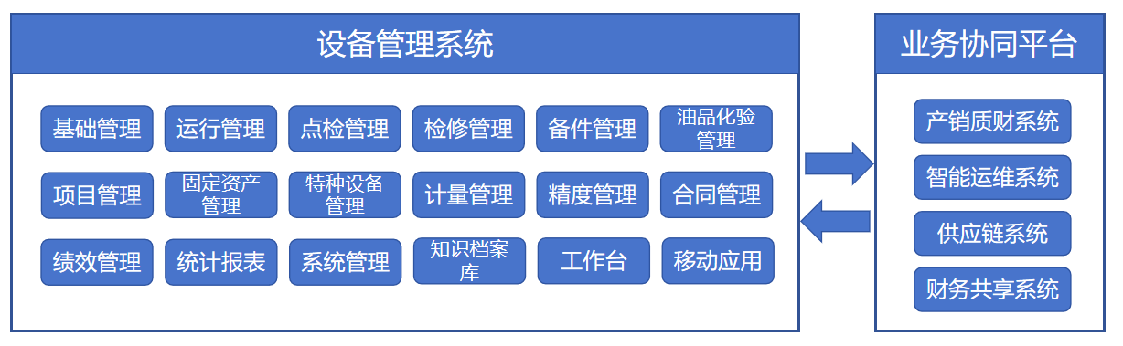

系统功能设计

基础管理
建立企业的设备基础资料库，依靠设备树结构实现企业设备资产的结构化管理，实现基础信息、技术资料、技术标准以及维护履历等层次化、动态化管理。设备基础资料库与业务关联协同，做为系统各项业务开展的脉络基础，促进作业流程操作规范、标准，高效追溯设备全生命周期的技术状态、业务活动。

设备树
根据现场的设备层级结构，建立设备树，以现场的设备位置编码为根本，结合现场的设备划分，呈现直观的设备树层级结构，方便日常设备的查询、工作追溯与管理。
支持多级组织和多级设备结构。组织包括事业部、分厂（部门）、产线（区域）；设备包括主设备、分部设备、部件、零件。
支持设备树平移、提级、降级、拆分、合并等操作。
支持设备位置、部门组织结构、用户信息的导入导出等。

设备台账管理

设备台账
1）设备台账维护
提供设备基本信息维护功能，提供新建、修改及批量导入、批量变更基础信息的功能。
根据企业编码规则，自动分配设备编码，支持生成设备二维码。
根据企业情况，设备基础台账发生变更时，可记录变更及审批记录，方便追溯。
以设备编码作为设备基础资料与业务的关联依据，设备技术资料、技术标准以及维护履历等其他资料，可实现动态关联、自动归集，追溯查阅设备全周期动态履历。
2）设备评价分级
根据设备的重要程度，对设备进行分级管理，按照设备评价标准，对设备进行评价打分，经审批认定后，标记更新至设备台账中。

备机台账
基于设备台账，建立备机专项台账，对备机基础信息、备机用途、关联主机、备机当前状态等可实现集中管理，减少停机损失，延长备机寿命。
提供新建、修改及批量导入、批量变更备机基础信息的功能，包括：型号、规格、供应商、存放位置等，并管理备机切换标准、切换周期等，实现备机规范切换监管。

应急设备台账
基于设备台账，建立应急设备专项台账，对应急设备基础信息、应急场景、周期性测试、当前状态等可实现集中管理，应急设备合规管理，快速响应突发事件，减少生产中断。
提供新建、修改及批量导入、批量变更应急设备基础信息的功能，包括型号、规格、存放位置、用途、测试标准、测试周期等。

周期维护台账
基于设备台账，建立周期修理专项台账，对周修设备基础信息、周修标准、执行履历、检修定额等可实现集中管理，规范修理流程，减少突发故障，保障生产连续性。
可新建、修改及批量导入、批量变更周期修理标准。内容包括定修周期项目、备件更换周期、周期解体检查、检修定额等，结合检修业务管控，实现设备周修计划、检修作业、备件消耗的集中监控，提升检修规范性、维修效率。

技术基准管理
系统建立设备维修“四大标准”（维修技术标准、点检标准、润滑标准、维修作业标准），对点检、润滑、周期维修等核心业务，分别建立相关的技术基准，明确作业项目、作业标准、技术要求等，与业务关联，规范设备各项作业的计划、任务、职责、执行等。
对基准的新增、变更等，设置审批管控机制，审批确认后的新增、变更内容影响后续任务执行过程。

设备档案管理
建立设备的动态档案，可以通过设备树、编码、类别等多维度快速、精确定位设备，查阅设备档案信息，追溯设备全生命周期的技术状态。
支持设备点检、检修、更换件、润滑、事故、大修、改造等重要业务开展过程历史维护记录的自动归集，形成设备的管理履历档案。
对设备图纸、作业指导书等技术性能资料，开放资料导入上传功能，方便管理人员维护资料。

运行管理
通过对接智能运维系统数据，采集设备运行、监控数据，形成报警、隐患、停机等提醒，并结合对设备的隐患、故障、应急、切换等的闭环处置跟踪分析，提升设备管理水平，减少设备故障停机频率，降低运维成本及停机损失，提高设备稳定性、可靠性，提高生产效率。

报警管理
对于智能运维系统监测到异常后（或点检数据异常），可根据类型、原因、级别等进行分级精准推送，支持web端、移动端推送，责任人可对接收的报警进行判定和处置。

延误管理
对接天管产供销质财系统数据，采集产线启停信息，形成设备停机记录，并推送相关管理人员审核确认。
系统支持对设备启停履历的追溯，并提供相应的停机时长、停机次数统计。

隐患管理
建立隐患台账，实现对现场设备隐患进行集中管理，对全公司设备隐患及处理的全过程跟踪分析。
隐患来源包括系统报警生成及手工提报隐患，接入报警推送、点检上报、检修上报的隐患，并提供手动提报隐患记录。
对接检修业务，隐患处置策略涉及检修、消缺项目，自动推送任务，统筹检修作业安排，检修过程、备件消耗等也可实时跟踪，隐患闭环处置。
隐患处理闭环后形成完整隐患履历，自动归集设备档案。隐患处理案例可标记为典型隐患案例，纳入隐患案例库，促进企业设备运维知识的沉淀、分享及复用。

故障管理
对于判定为设备故障停机的信息，触发故障记录。信息包括故障产线/设备、故障原因、故障现象、责任单位，故障起止时间、故障处理过程、原因分析、故障级别等。可根据需要形成故障报告，并跟踪后续整改措施等。
对接检修业务，对整改措施进行闭环跟踪处理，并形成完整故障履历，自动归集设备档案。典型案例可标记为典型故障案例库，促进企业设备运维知识的沉淀、分享及复用。

设备切换
基于设备/备机切换标准，制定主、备机周期切换计划，闭环管理备机上下机过程，以减少关键设备停机损失，科学控制维护成本。
1）切换计划
系统可根据备机台账、应急设备管理台账中建立的周期标准自动生成切换计划，也支持切换计划人工维护功能，可根据现场实际情况，结合停机履历、检修计划、备件库存，合理调整备机切换计划，辅助高效、平稳切换备机。支持手动触发临时切换，现场突发情况。
2）切换执行
根据切换计划执行备机申请领用、上下线等业务，建立主、备机切换记录，精准变更主备状态，记录备机申请领用、上机启用和下机处置的全流程，方便备机寿命、健康状态追溯分析。

点检管理
根据点检周期性特性，建立点检计划，自动派发点检任务，简化点检排程、调度工作。结合移动端、网页端应用，点检实绩实时高效跟踪传递，确保设备状态能实时反馈到系统中。结合劣化倾向分析，逐步优化点检标准，使设备点检计划更切合实际，逐步提高设备点检水平。

点检计划

点检项目
1）点检卡管理
系统对点检业务使用的射频卡进行管理，射频卡与点检区域、点检设备等的关联绑定，实现到位扫卡点检作业。
2）点检角色管理
根据点检需求，配置不同的点检角色，用于管理相应的点检人员群体，如根据生产、协力、点检不同岗位以及不同班组分别创建相应角色。
3）点检计划管理
针对日常点检、周期点检、精密点检等不同的点检要求，灵活配置点检计划。综合点检基准、点检专业、点检类型等，调整点检周期、点检区域、点检设备、点检项目、点检角色等。支持设置点检计划的班制，如四班两倒、双休制等。
支持手动添加点检计划。
4）点检停机维护
针对大中修的设备，可做停机维护处理、并设定停机时间段。在该时间段内设备不再产生点检任务，亦不做点检统计。时间段到期后，自动恢复点检工作。

点检作业
系统对点检业务使用的射频卡进行管理，射频卡与点检区域、点检设备等的关联绑定，实现到位扫卡点检作业，保证人员规范点检。
点检人员根据点检项目，完成检查结果上传，支持图片、附件、文字等辅助信息上传。
点检结果支持实时上报及离线上传。
支持临时点检：包括手机/电脑端临时发起点检任务，扫码选择测点进行临时点检。
针对大中修的设备，可做停机维护处理、并设定停机时间段。在该时间段内设备不再产生点检任务，亦不做点检统计。时间段到期后，自动恢复点检工作。
系统根据点检基准设置，对上传点检结果进行分析，设备点检异常将自动形成异常记录。对点检异常的处理，结合现场观察后，可判定关闭、简单处理或转检修。系统自动对接设备检修流程，实现PDCA闭环管理。

倾向性分析
系统提供图表化工具支撑点检结果倾向性分析。管理人员可选择量化类的点检项，跟踪其一段时间内的点检劣化倾向曲线图，帮助观察识别设备劣化趋势，如判定存在隐患，则上报异常，形成异常记录。
根据倾向性分析，辅助优化调整点检周期、项目等。

周期修理计划
根据设备周期修理台账中设定的修理周期，系统自动生成并推送周期修理计划，信息包括定修周期项目、备件周期更换、周期解体检查等内容。支持人工添加临时修理计划。对于已形成的周期修理计划，通过计划确认，可转入检修业务板块统筹安排作业。系统支持申请取消、延期任务或启、停任务等操作。
周期检修项目闭环后推送计划完成状态，滚动生成下周期任务。系统对于周期修理作业延误、遗漏的作业异常管理，同样提供作业异常行为申诉审批功能。

给油脂计划
参考点检计划及作业管控模式，管理给油脂作业。系统结合润滑标准中给油脂标准，周期性自动推送给油脂项目。
维护给油脂计划，配置给油脂周期、给油设备、作业项目、作业角色。系统根据给油脂计划，周期性自动推送给油脂任务，支持将任务并入检修业务统筹安排作业。
支持人工添加临时给油脂计划，支持申请取消、延期任务或变更作业人员。
检修项目闭环后推送此计划完成状态，滚动生成下周期任务。系统对于给油脂作业延误、遗漏的作业异常管理，同样提供作业异常行为申诉审批功能。

点检申诉与变更
点检过程可实时查看作业进度，对于点检、给油脂、周期修理等三大计划在周期内未完成的情况，系统会自动记录延误、漏检作业等，支持以图表化方式辅助管理人员发现管理问题。
对作业任务的延误处理、遗漏、误操作等，点检人员可提起申诉，说明原因，经审批后，可取消延误、漏检标记，修正上传信息。
点检人员根据实际情况，可通过移动端、网页端发起计划变更申请，说明调整原因，经审批后，可取消任务、延期任务或变更作业人员。
用户可汇总查看历史异常记录信息及申诉处理履历。

检修管理
通过建立检修项目、检修计划、检修工单的流程化管理，结合作业标准，优化检修计划编排，规范作业过程、备材储备使用，促进现场检修作业更加规范、安全，成本更加节约。通过对检修全流程追踪管理，促进检修人员技能提升，促进检修作业标准完善优化。

定修模型
系统支持建立定修模型及审批流，定修模型包括定修周期、定修时长、检修人员类别及数量等信息，通过审批后，形成周期推送标准，系统按周期滚动自动生成月度定修计划，操作人员将系统推送的周期项目、改善项目等挂载入月度计划，形成项目计划、检修工单，执行检修作业。
月度定修计划可进行变更审批，计划完成闭环后，系统滚动生成下周期计划。

检修项目
系统收集周期计划推送、给油脂计划推送、隐患推送、报警推送、点检异常、故障整改以及临时新增检修项目。便于用户快速掌握所有待办检修事项，进行检修安排，让所有隐患疏而不漏。
各责任单位可根据实际情况，选择生成日修计划、定修计划、年修计划，根据各计划管理制度，进行预排、送审等处理。

检修计划
检修计划管理是整个检修业务的核心工作。各责任单位根据现场实况平衡调度检修工作，按照管理规范要求，汇编提报日修、定修、年修、抢修计划，并根据各类型计划报批流程，完成汇总、审核，经管理部门审定后下达定稿计划。
根据现场的实际情况，定稿计划支持进行变更申请，审批通过后，变更检修计划，系统记录变更履历。

检修工单
系统根据检修项目编排作业日期，自动生成检修项目，各责任单位进行检修项目任务分派，检修人员可及时查阅检修工单、技术标准、作业指导等。
检修项目作业完工后，反馈实际备件更换情况、风险源情况、处理方案等。验收人对完工项目进行验收，系统记录验收结果，实现闭环追溯管理。

备件管理
集成产供销质财系统，对接其备件库存板块，加强机旁备件管理能力，对机旁备件库存、备件变更及备件应用追溯管理。通过对备件上下机的分析，提供日常备件库存、消耗相关统计查询功能，以及备件、设备相关的管理建议。

事故（关键）备件管理

事故备件台账
建立事故备件台账，提供新增、修改，批量导入更新等维护功能，可查看事故备件基本信息及备件储备情况。

关键备件台账
建立关键备件台账，提供新增、修改，批量导入更新等维护功能，可查看关键备件基本信息及备件储备情况。

上下机管理
结合检修、停机故障、备机切换、应急设备启停等业务，对关键备件、事故备件等建立上下机管理流程，同步更新台账状态，方便备件库存状态、消耗等进行追溯分析。

报废管理
对事故（关键）备件的服役超期、失效或设备更新等原因需要进行备件的报废的申请、审核进行管理，同步更新系统台账。

库存管理

机旁库库存查询
系统对接天管产供销质财系统，获取企业备件库存数据，包含备件编码、型号、数量、类别、入库时间、机旁库位等信息，机旁出入库变动，库存会同步更新统计，管理人员可实时掌握机旁各物料的在库变化情况。

中心库库存查询
系统对接天管产供销质财系统，获取企业备件库存数据，包含备件编码、型号、数量、类别、入库时间、库位号等信息，出入库变动时，库存会同步更新统计，管理人员可实时掌握各物料的在库变化情况。

设备备件包管理
在设备树结构的基础上，系统针对设备、部件等建立的备件包，支持通过系统自动挂载或人工维护的方式形成每台设备、部件的备件BOM清单，方便现场人员随时了解设备装机情况，检修人员可更准确地定位所需备件及库存情况。BOM清单包括备件类别、备件编码、备件名称、规格型号、装机量、库存、计量单位、重要等级、生产厂家、附件等信息。

油品化验管理
根据润滑标准，加强润滑油品的周期检化验管理。动态评估油品性能衰败程度（将油品检验实际结果与标准值对比做趋势分析），辅助优化油品更换周期，延长油品使用周期。

油品台账
根据现场情况，建立油品、油箱清单。维护油品检验项目资料，根据油品类别、换油指标、上下限值、采用标准等，为油品检测提供标准数据的参考依据。

油品化验计划
根据润滑标准化验周期推送检化验计划，提供手工维护、调整检化验计划。根据检化验计划，系统自动生成检化验项目，提醒定期检验。

油品化验工单
油品检测人员完成化验工作，登记油品检化验结果。系统依据标准值自动判断检测是否合格，不合格的油品由生产单位进行过滤或换油（报废）处理，处理后的油品选择是否需要再次送检，需检测中心再次复检的，复检之后登记复检结果，不需要的，默认检测计划为合格。

项目管理
实现系统对设备大修、技改等项目立项、进度、验收、后评价的全过程跟踪管理，规范项目管理流程，防范合规性、进度、成本风险。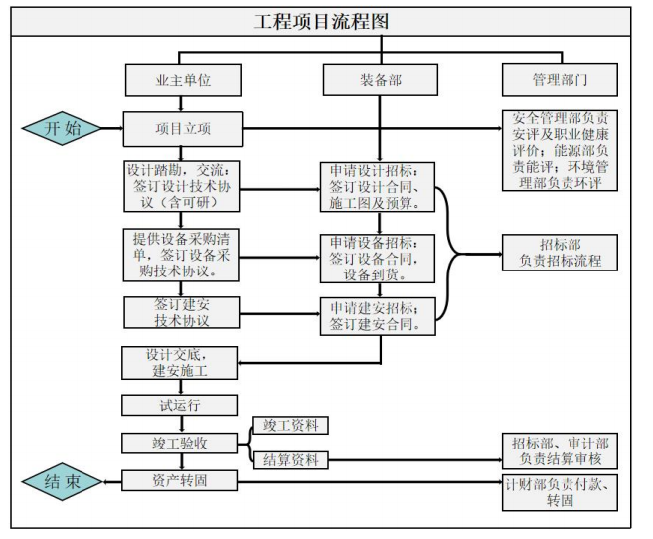
注：流程图仅作参考，具体以详细设计说明书为准。

前期管理
各项目单位根据年度计划，填报项目相关信息，上传可行性分析报告和项目方案资料，以及填写项目工期、预算等立项申请信息，提报审批流程，经审批通过后立项成功；项目立项信息等数据支持推入天管产供销质财系统。
技改项目按立项信息可分配设备、施工、设计等费用预算，大修项目按立项信息可分配备件、修复件、成套设备、零星等费用预算，分配费用预算作为指标管控合同额，由技改、大修管理员进行分配或更改。
立项完成的项目与设备管理系统、产销质财系统内同一立项号的合同可以直接进行关联。
如项目包含分包工程，可将分包商信息进行登记，以及分包商资料进行附件上传。选择对应附件类型后上传文件。

过程管理
立项完成的项目，项目负责人根据项目工作节点制定进度计划，对项目招标、合同签订、设备到货、开工、竣工等任务进度节点手工填报计划开始时间、结束时间、工期、责任人等信息，计划填报后内部审批。
项目人员定期填报（或自动追踪系统内操作信息）实际执行情况，包括：项目执行内容、实际开工日期、完成日期、变更状态等，实际执行情况与进度计划对比，展示进度比例，对超期、异常等状态实现颜色预警等。
根据项目实际情况，可进行开工申请，当项目进行过程中需要暂缓、终止、复工等申请状态变化，由项目单位填报变更申请，经审批通过后可变更项目状态。在暂缓、终止状态下不可新增合同和发起工程需求等一系列管控操作。支持上传附件。
项目完工后，项目单位提交项目竣工申请，上传竣工验收档案资料等附件，单位内部及主管单位领导审批。项目下所有合同都交工竣工后才可做竣工申请。

后期管理
项目竣工后生成评价目录数据，由相关部门完成项目评估信息填报，并上传相应佐证附件，审批通过后方可通过后评估。

资料管理
对项目过程的各类信息、文件资料进行归集管理：
立项：规划及选型设备技术、经济、生产适用、安全性等可行性分析报告和项目方案，论证、立项等工程文件等。
执行过程：开工令、物资送货单、物资领料单等。
验收：交工、竣工验收确认文件、签证单、图纸等。
其他：产权证、规划许可、土地等电子资料。

固定资产实物管理
建立设备固定资产实物管理，通过对固定资产相关业务的流程化管理，优化减少资产闲置浪费，提升利用率，指导更新规划。

固定资产台账
建立设备固定资产台账，结合固资调拨、停/复用、报废、租赁业务的开展，形成设备从购入到报废的完整履历，支持历史查询与审计。

固定资产新增
支持新增、修改及批量导入、更新，也可支持项目管理模块中项目验收合格后数据自动推送导入，建立完善的设备固资档案。新增后经审批通过，入固资台账。系统支持上传附件。

固定资产调拨
资产内部转移，经批准后，更新资产归属，系统记录固资转移轨迹，避免账务不一致。调拨由资产所属单位申请，经批准，调入需求单位管理，归属单位变更。系统支持上传附件。

固定资产停（复）用
资产归属部门提出停用申请，经批准后，资产标记停用，固资折旧、维护预算计划等参考优化。资产所属部门根据自身情况，可对停用设备申请复用，经批准后，变更资产状态。系统支持上传附件。

固定资产租赁
资产租出，由资产归属单位根据资产状态及管理计划，灵活调整资产开放租赁状态及可租赁档期，上传可行性分析报告和项目方案资料，经批准后，可进行对外租赁业务，系统内合同等相关信息完善后，变更资产状态。
资产租入，由资产需求单位，提出资产需求计划，经批准后，进行租赁处理，系统支持手工建立租赁合同、上传相关附件等。

固定资产报废
由资产归属单位提出申请，并填写“固定资产报废鉴定表”，经批准后，固定资产进入报废状态，系统会将固定资产台账同步完成更新。系统支持上传附件。

特种设备管理
依据国家和行业的相关的管理规定，加强对特种设备等注册登记、用途异动、检验计划等进行专项管理。保证特种设备功能稳定、合格，提高其设备综合效率。

登记注册管理
对特种设备的登记注册资料进行管理，包含：各种文件、表格、证书等，并提供维护、查询、下载、到期提醒等功能。

台账管理
对起重机械、锅炉、压力管道、压力容器、电梯、叉车、火报设备建立特种设备台账，提供新建、修改及批量导入新增更新的功能。
特种设备资料发生变更时，系统记录变更内容，若变更后设备与变更前设备的型式不同，应记录新设备规范。系统能够自动生成特种设备变更履历管理。
特种设备登记及检验结果将由系统自动记录，包括点检、维修等履历。

特种设备定检管理
系统能够自动生成定期检验计划及检验预警，提供检验计划详细列表，并能够维护、查询、下载。检验人员执行检测任务并在系统上登记特种设备的检验结果，并上传检验合格证书等相关附件资料。

计量管理
计量管理作为专业化管理工作，主要依托测量管理体系，实现对测量设备的标准化、系统化管理，计量系统管理功能可作为功能模块在设备管理系统中集成开发，也可作为独立系统（测量管理信息系统）进行单独开发，与设备管理系统协同使用。
按照ISO10012测量管理体系要求，软件核心业务功能包括计量要求管理、测量过程管理、测量设备管理、计量确认等核心业务模块，由此组成完整的测量管理体系。

计量要求管理
- 满足体系外审所要求的计量要求导出中的数据内容；
- 能够完成从生产经营过程（生产线/工序）、管控点、管控要求、测量过程设计、测量设备配备的全面的计量要求管理；
- 计量要求相关数据能够灵活按照自己设定的条件导出Excel。

测量过程管理
- 测量过程台账管理；
- 测量过程管控要求管理：针对测量过程的管控要求进行管理，可以上传附件，能够进行申请、审核；
- 测量不确定度评定管理：能够进行不确定度周期评定的提醒，可以上传附件；
- 测量过程有效性确认：有提醒功能；
- 体系监视：能够批量生成监视计划，填写监视记录、上传附件。

测量设备管理
- 具有设备编号自动生成功能（各部门可选择）；
- 完整的设备入账流程，设备采购到货之后，进行检定、验收、计量确认、然后设备入账；
- 设备台账管理：设备台账信息全面管理，全公司所有部门台账统一，数据实时更新，查询台账分级管理；
- 设备检定校准管理：制定设备周期检定计划、分发任务、计划执行、检定结果记录、上传证书、计量确认；
- 设备状态变更管理：针对设备状态变化进行管理，如停用、报废、维修、重新启用、转移等状态进行统一管理；
- 设备待确认管理：针对由于特殊情况不能及时进行检定的设备，进行待确认状态的管理。

实时提醒
- 针对即将到期设备进行实时检定/校准提醒，并且在设备台账中通过不同颜色进行预警提示；
- 要对测量过程、设备等信息有实时动态的概览性提醒，让计量管理人员对计量相关数据达到全面动态掌握；
- 针对涉及跨部门、跨层级处理的业务，对于下一个业务办理人员要达到实时弹出提醒，提高业务处理效率；
- 实时数据汇总：应用人员登录系统后，首页就能看到设备状态、检定情况、测量过程等业务数据的汇总情况。

计量确认

器具收发管理
简单快捷生成收发台账；有统计功能，与测量设备台账和计划同步。具备条码打印及扫码功能，一码跟踪。

不合格控制
设备检定不合格评审处理；设备计量确认不合格评审处理；测量过程不合格评审处理。

统计报表
多维度、多形式（表格、柱状图、饼状图）进行数据汇总统计分析，为管理层级应用人员提供实时的数据统计分析，包括但不限于以下统计数据：
- 测量设备配备率；
- 测量设备合格率；
- 测量设备受检率；
- 设备状态统计；
- 设备报废统计；
- 测量设备检定预测。

用户管理
通过分级管理实现建立良好的管理规范和管理流程，最高管理员可根据企业具体情况分配和管理二、三级用户的操作权限，使用计量管理模块（系统）的授权用户数量不受限制。通过操作日志查询所有的操作记录。可以根据用户查询或编辑权限，也可根据权限查询所对应的用户，防止权限赋予失误。
系统可实现与康斯特680/4001温度检定系统、菲恩全自动指示表检定系统等标准设备系统对接。

精度管理
针对具体设备，维护精度检测工作基准。精度基准信息包含设备、专业分类工作内容、维修周期、排程类型、上次工作日期、自动提醒天数、维护执行单位设置精度基准项目，包含项目描述、上限值、下限值、标准值、计量单位、测量手段。
通过人工测量的精度管理项进行周期检测、数据录入、记录保存和历史查询等。以数据可视化手段，对设备精度管理监控内容进行展示，实时可查看精度管理项目数据变化趋势，当精度出现异常时需要做报警提示。

合同管理

计划管理
计划类别分为检修维保、零星土建、成套设备、工程施工、设计监理等，由需求部门提报计划，建立并执行公司内部审批流。审批支持按权限修改、驳回、通过等操作。
技改、大修项目支持关联立项号。
年标项目计划支持关联年标合同及具体工序。
系统支持费用指标设定、超额限制提报计划、计划费用汇总、成本中心设置、费用类型设定等功能。

合同管理
业务员汇总正式需求计划在系统内进行招标申请，招标计划信息推入集团供应链系统进行招标、合同签订等。
集团供应链系统中审批的合同信息下发到设备管理系统，系统自动（部分手工）匹配需求计划，挂载合同价格、中标单位等信息。
合同台账（技改、大修合同按立项号）更新同步验收、挂账、付款状态，支持手工维护部分合同信息。

结算管理
支持工程合同结算件二次审结申报、接收、确认审结额业务全流程管理。
按合同进度付款，付款进行流程审批，支持手工新增付款计划。
技改、大修、中小修合同挂账，支持上传附件，审批后推入财务共享系统对应成本中心或对应立项项目。

供方管理
- 供应链系统中供方信息下发到设备管理系统，同步跟新；招标、合同、结算等支持挂载本地供方数据。
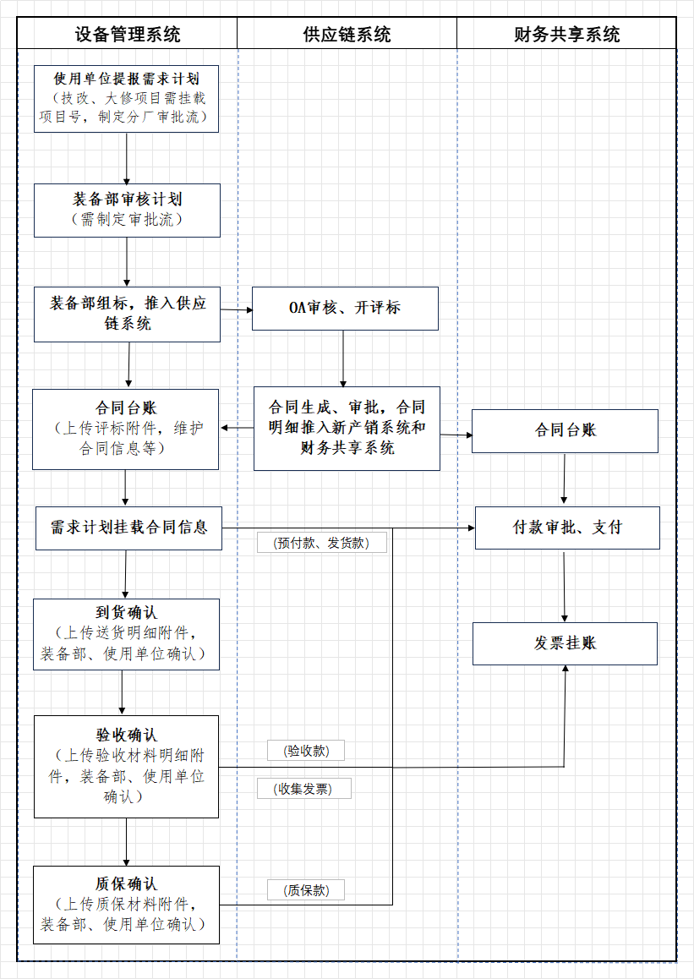
注：流程图仅作参考，具体以详细设计说明书为准。

绩效管理
根据天津钢管的绩效评估体系，对于设备管理相关的关键绩效指标，通过提取系统各业务数据，提供全面、客观、公正的绩效管理支撑数据，并以报表、列表、统计图等形式进行展示，让管理员更好地进行查看和管控，从而推进日常工作、提升绩效，持续改进。支持多终端呈现，支持多种输出方式。
运行管理绩效：报警处理完成率、隐患处理完成率、事故闭环完成率。
点检管理绩效：点检计划执行完成率。
检修管理绩效：检修计划执行完成率、检修项目执行完成率。
润滑管理绩效：给油脂计划完成率、油品化验周期完成率。
备件管理绩效：事故备件完好率、库存限额完成率。
项目管理绩效：项目按期执行率。
专业设备管理绩效：周期检验完工率。
对于综合绩效报表，系统支持按人员、机组（产线）、分厂不同维度统计。

统计报表
基于GIS或厂区平面图的可视化看板，集中监控全厂关键设备健康状况。依托设备各业务数据，对设备管理各项关键指标进行汇总统计，根据企业的管理要求，采用不同可视化数据图表展示和分析设备相关数据，挖掘数据规律及数据间关系，预测性分析与决策支持报告，例如：故障预测、趋势分析、成本分析、资源效能分析等，帮助企业业务管理决策。
设备统计：设备、标准、台账、档案等数量、类别、分级等方面的统计。
人员统计：按部门、角色、档案信息等人员统计功能。
运行统计：设备报警统计、设备隐患统计、设备故障统计、设备故障率、OEE等信息的统计。
点检维护统计：点检计划等相关信息的统计；检修计划、给油脂计划、项目等信息的统计。
项目统计：项目状态、进度、费用等信息的统计。
备件统计：事故件（关键备件）状态、数量等信息的统计；备件库、机旁库备件入出库、库存等信息的统计。
固定资产统计：固定资产台账、数量、状态等信息的统计。
特种设备统计：专业设备台账、数量、状态等信息的统计。
费用统计：各类合同、成本费用等信息的统计。
以上统计报表开发根据甲方实际需求及模板进行开发，可优先选择乙方系统中自带的成熟报表，总体开发量不超过50张报表，如需额外增加，双方协商解决。

工作台
提升设备运维效率，建设数字看板、待办工作、协同平台等板块，集成设备全生命周期管理核心数据，实现设备预警及维护作业实时监控、管理及业务关键信息快速查看、业务待办实时提醒、协同业务便捷切换等。

数字看板
采集智能运维平台、产销质财系统数据，分析设备管理的重点关注指标，将重点数据以报表、列表、统计图等形式进行展示，聚焦工作重点、提升绩效，持续改进日常工作。
1）运行监控看板
结合利用饼状图、柱状图等呈现各产线的主体设备运行状态、停机数量等数据，呈现报警设备的数量、类型、级别、处理状态等数据，展示隐患设备的数量、级别、完成量等数据，展示点检计划执行数量、延误、完成量等数据，全面、快速掌握现场设备状态及异常。
2）业务看板
利用饼状图、柱状图等直观呈现备件库存、当日、当月的出入库等数据，展示合同分类当月、累计数量、费用等数据。

待办工作
可根据不同角色，显示对应业务审批、工作执行相关待办事项，并能够通过提醒链接，跳转至业务界面，实现业务的快速办理。

协同平台
设置设备管理业务高频协同系统跳转入口，提供从设备管理系统跳转至对应系统能力，对应系统包括智能运维平台、产供销质财系统等。

知识档案库
通过知识库建设，归集历史案例，将分散的经验转化为可复用的系统能力，最终提升设备管理效率和可靠性。
1）隐患案例库
归集经典隐患案例，可检索查阅历史经典隐患描述、处理消缺过程等信息，提升同类型隐患响应处置效率。
支持手动补充修改案例。
2）故障案例库
归集经典隐患案例，可检索查阅历史经典故障的故障现象、原因分析、处理方法和预防措施故障处置全过程信息，提升同类型故障诊断、决策、处置效率。
支持手动补充修改案例。
3）知识文档库
归集项目前期、设备技术文件（操作与维护手册等）、作业基准、应急预案等业务相关资料，可检索查阅文件资料，加速人员技能提升。
支持提供人工补充上传设备管理的体系制度、学习培训、专家经验等各类文件资料。支持图文视频形式文件上传。

系统管理

权限管理
系统具备用户管理、组织机构管理等功能。支持对接同步现有天津钢管主数据信息，以减少二次维护工作负荷。
支持新增、编辑、删除角色信息。支持对角色的页面菜单查看和功能操作权限设置。
系统具备数据权限管控的功能，系统功能界面访问权限和数据操作权限需要根据不同岗位角色进行配置管控。当组织架构发生变更或人员调岗时，对应系统的数据权限管控自动做同步调整。

系统监控
系统具备用户使用、系统运行监测的功能，查看用户登录日志、用户操作日志，可对用户的登录频率、操作时长进行统计，以及系统运行记录、数据异常记录等功能。

可视化管理
- 工作流设置
系统具备审批流管理，具有拖拽式流程模板设计功能、版本发布等功能，根据审批流程变更审批流设置。
- 布局设置
系统具备看板可视化图表配置功能，具有拖拽式布局功能、可视化属性拖拽功能及配置后效果预览功能。

移动应用
提供移动应用功能，手机移动端集消息应用、业务应用、管理应用等为一体，满足设备管理业务不同级别不同岗位的移动化办公需求，提升现场设备管理人员的工作效率。

待办信息推送
针对关键日常业务的消息提醒，在手机移动端进行消息推送，支持用户查询所有的消息内容。

设备信息查询
企业用户可通过移动端快速查看设备信息，包括设备位置信息、参数资料等，方便用户更为便捷地查阅相关资料，了解设备运行状态，开展检修、隐患申报等工作。

运行监控
企业用户可通过移动端检索查看设备启停情况及异常报警，实时掌握设备运行情况，并可对报警进行判定和处置，提高异常处理效率。

点检中心
1）点检计划
业务人员可通过移动端接收和查看设备的点检信息，列出符合当前时间、当前用户角色的相关点检计划。
利用射频卡规范到位点检，到达相应区域位置，通过感应射频卡等方式，识别该区域内的点检设备、点检内容等信息。
业务人员根据点检项目指引进行逐条检测，可手工录入结果，也可通过手持传感器检测后自动获取，可根据需要进行拍照存档。可随时查看点检进度、待点检项目。系统会给出点检完毕的提示，避免漏检。
计划点检内容全部完成后，业务人员可点击结果上传功能。上传完毕后，可于WEB端查看点检结果信息。支持离线上传，应对现场网络不佳情况。
业务人员可通过移动端查阅点检历史结果，可针对某定量型点检项目，查看一定时间的历史趋势图。
- 给油脂计划
业务人员可通过移动端查看给油脂计划任务下发及执行情况。
3）周期修理计划
业务人员可通过移动端查看给周期修理计划任务下发及执行情况。
支持移动端功能与WEB端功能相同。

运维中心
1）隐患管理
现场发现隐患，可通过移动端直接申报隐患内容，相关责任单位/责任人可在移动端或WEB端查看隐患内容。
2）任务管理
支持手机移动端快速查阅接办的检修、润滑、设备切换等任务信息；支持快速填报检修、验收确认等任务结果。
- 备件查询
基于设备管理系统能力，支持现场通过手机移动端快速查询备品件基本资料及库存信息。

业务审批
企业用户可通过移动端进行报警、隐患、点检、检修、事故备件等业务流的申请，支持所有工作流单据审批。可查看提起及审批的单据状态。

知识库
企业用户可通过移动端检索企业运维知识库。

统计看板
企业用户可通过移动端查看各类管理统计图表，实时了解设备维护情况。

系统开发要求

系统技术架构
根据设备管理要求，通过构建设备基准管理、报表管理、资产管理、点检管理、润滑管理、运行管理、检修管理、备件管理和手机终端等智能应用实现以数据为驱动的设备全生命周期管理。
系统建设充分考虑云端、边缘端、设备端的需求，以及对系统建设目标、部署应用特点、中心定位等内容，构建一套自上而下的整体解决方案架构，有效的解决多来源设备预警、多源数据、业务PDCA闭环、设备全生命周期管理业务活动、数字可视化、移动化、知识库等各环节技术与业务架构问题。
应用系统采用微服务架构开发平台开发，可以根据业务需要进行二次开发，架构支持开发各类app应用、web应用、小程序等。
可提供数据整合、数据处理、数据存储等功能。并提供统一的调用接口。系统整体技术架构示意图如下所示：
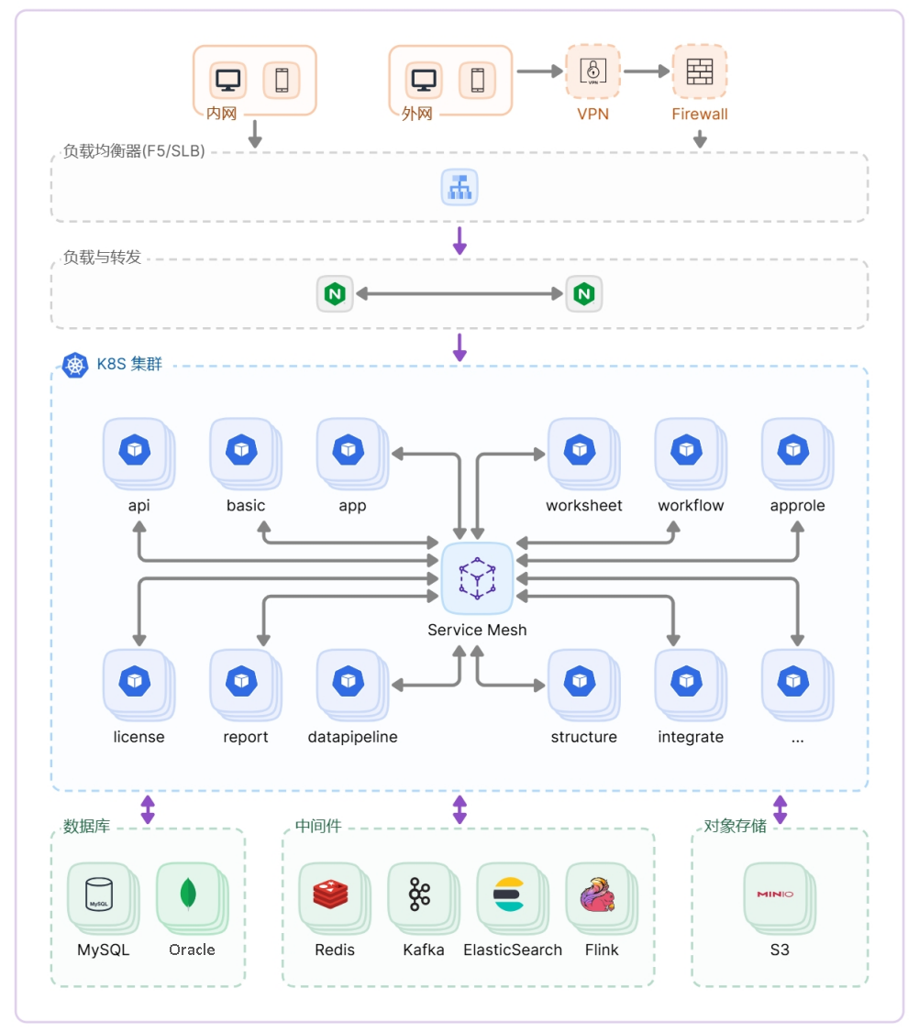

6.2.系统性能
1）安全性
采用先进的数据保护和加密技术，防止数据泄露和篡改；用户注册和登录时使用强密码策略，防止密码泄露；支持HTTPS、SSL/TLS等协议进行数据传输和通信,确保数据的安全性和机密性。
系统验收前，乙方需提供第三方出具的系统安全渗透性测试报告及漏扫报告。
APP防护：数据传输使用HTTPS、使用TLS1.2/1.3等安全协议，App预先内置服务器证书的公钥或哈希值，仅信任该特定证书；敏感数据要求进行加密；API接口安全身份认证与授权机制、输入验证与过滤、访问控制(防止越权)。
2）稳定性
采用先进的数据算法，具备高速数据处理能力；满足多用户同时上线使用要求（不低于300个用户），不能频繁出现系统报错及长时间卡顿，系统正式运行期间不能出现系统崩溃等严重故障。
3）通用性
后端平台使用微服务架构，通过docker实现微服务部署；使用B/S架构，采用前后分离模式；程序开发使用Java或C#等主流语言。
前端支持主流操作系统 （Windows 10或更高版本），Web支持主流浏览器（chorme、firefox、edge、safari）。
支持服务器操作系统选择下列系统之一：a.银河麒麟高级服务器操作系统V10(内核版本4.19)/V10SP3(内核版本4.19)；b.统信服务器操作系统V20(内核版本4.19) ；c.华为云欧拉操作系统V2.0(内核版本5.10)。
文件输出接口应同时支持Microsoft Office及金山WPS，只读输出文件优先采用PDF格式。
第三方软件、插件、中间件等需提供厂商正式授权书或许可，中间件支持使用开源，要求升级到最新版本，禁止使用存在停更的中间件或有有漏洞版本，用到的所有软件等需升级到最新版。
使用信创操作系统与中间件需提供正版化授权,涉及中间件为开源软件的提供稳定无漏洞版本，同时需要对系统与中间件使用提供明细列表。

接口开发
集成接口子系统支持外围系统以不同协议接入平台，向外围系统提供核心运营支撑系统的各类业务功能数据，平台支持的接入协议选用WebAPI、SOCKET、kafka/modbus/opc等方式。
系统必须要具备RESTfulAPI数据传递接口并能够满足后续接口功能扩展需求。
本项目建设需要与以下系统进行对接，接口业务包括但不限于如下内容，具体以需求设计说明书为准，甲方负责协调第三方系统配合并提供开放接口，因第三方支持不足导致的项目延期与乙方无关。
序号 | 对接系统 | 接口业务说明
1 | 智能运维系统 | 智能运维系统监测报警数据推入设备管理系统；设备管理系统隐患、故障处理等闭环信息推入智能运维系统；两系统设备树编码同步匹配。
2 | 产供销质财系统 | 设备管理系统项目立项信息推入产供销质财系统；产供销质财系统立项信息当前的合同、备件合同、修复件合同信息，中心库库存、机旁库库存、出入库数据，设备停机监测数据等推入设备管理系统。
3 | 供应链系统 | 设备管理系统招标计划信息推送供应链系统；供应链系统招标信息、合同信息、供应商信息等数据推送设备管理系统。
4 | 财务共享系统 | 设备管理系统内挂账、付款数据推入财务共享系统；两系统成本中心设置同步匹配。

资源配置
- 服务器配置要求
设备名称 | 参数配置 | 用途 | 数量 | 备注
服务器 | CPU:84 核  内存:184G  系统硬盘:2*1T SSD RAID1+指标盘 4T HDD RAID1+波形盘 4THDD RAID1/阵列卡:P460-2G双电源/四千兆电口 | 报表数据接入/数据存储/WEB/移动端 | 1套 | 甲方供

2）网络配置要求
服务器间网络连接：千兆以太网。
总部出口宽带：独享,双线,30M,具体需根据现场数据量进行核算。
项目现场带宽：10M。
甲方负责提供满足系统运行的网络环境。

开发保证
乙方按甲、乙双方确认的《详细设计说明书》进行系统功能开发，如实施过程中有新的优化或者需求，乙方提供30人天的无偿开发工作量，超出部分双方另行商议。
系统通过整体验收合格后，乙方应将设备管理系统应用源代码（注释率达到90%以上）提供给甲方，并对开发人员进行相关的技术培训，保证甲方对系统进行后期维护、开发及迭代升级等。

系统实施方案

项目实施和管理
为了保证项目的成功，从组织上进行有力保证，乙方应采用项目经理负责制，在甲方现场设项目管理办公室，负责公司项目的跟踪及资源调度协调。同时，甲方对应的项目组负责内部事务的协调与推进，甲乙双方组成共同的工作团队，共同推进项目的建设。

项目组人员配置
本项目的人员配置如下：
项目角色 | 职责
项目总负责人 | 由甲方高层领导担任，对项目进行策略性的支持及指导，梳理项目资源分配、掌握项目进行方向等。主要负责：  - 与相关工作小组间的协调与沟通。  - 工作小组业务遭遇矛盾时，问题的调解者。  - 工作小组内各项工作情况的汇报与进度的掌控。
项目经理 | 由甲方及乙方各指派一名资深人员担任。主要负责：  - 协助总负责人推动与管制项目进行、人力调度与支持协调。  - 整合总体业务需求。  - 协调各小组成员间工作配合。  - 收集整理工作结果并进行记录。  - 负责系统过渡的规划与协调工作。
项目监控与质量保证 | 由乙方派员负责在项目进行中，监测项目各阶段的工作质量及产出时程，并于项目进度落后达一定比例或质量未达预期时启动矫正措施，以确保项目进行时程及质量。
项目成员 | 由甲方各相关业务关键用户、甲方信息管理部系统负责人与乙方系统小组长联合组成。主要负责：  - 提出工作计划，实施完成后完成工作总结。  - 开展系统需求诊断分析，系统设计、功能开发、数据开发、整体测试、用户测试、最终测试、上线试运行等阶段工作。

项目实施计划
为达到稳健开发，满足客户需求目标，遵循软件项目实施的规律，逐步进行并达成各阶段目标。综合考虑，项目实施工期计划为合同签订后12个月内，完成整体交付使用。
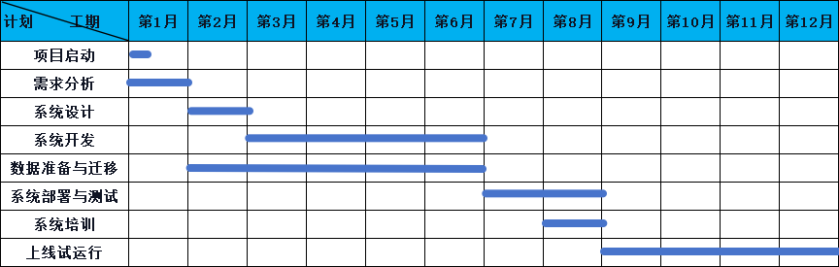

培训与知识转移

培训目标
本着全面共享知识和经验的宗旨，乙方对甲方项目参与人员提供应用软件相关培训，使项目成果能够更好地被用户理解和利用，以及使项目成果的维护和更新成本低、难度小。
培训是让甲方用户掌握应用系统操作、业务实现以及系统管理和系统运行维护，以实现项目建设目的和价值的必要环节。

培训对象
针对项目人员各自的工作性质，乙方将对甲方不同职责的人员分类有针对性地制定专门培训计划，包括培训人数、内容、时间、培训效果等，使其掌握相应的技能和能力。培训对象主要包括：管理者、关键业务人员、系统管理员、技术开发人员等。
培训工作将结合项目实施进程，与甲方共同制定培训计划，不同阶段培训不同类型的人员，乙方在项目实施过程中视实际情况，提供循序渐进的培训，以保证使用者对于系统操作的理解和使用。

培训方式
本项目培训主要根据甲方的需要提供各种相关培训及学习资料，主要包括以下几种形式：
PPT讲解：通过集中的PPT讲解，使甲方受训人员系统地了解本项目相关的基础知识、系统结构、操作方法、操作流程等。
现场演示：通过集中地模拟系统/平台的现场演示，使甲方受训人员直观地感受系统的操作方法，熟练掌握系统的操作技能。
操作实践：通过在现场的各种调试、维修方法和应用功能操作等方面项目实践完成。

培训约定
乙方实施的全部培训费用包括在合同总价内；
以达到效果为目的，未到达培训效果时，乙方应免费增加一轮培训时间；
培训对象由各分厂选取种子选手进行参加，对于参训人员按讲评、笔试、操作考试等适当方式的考核，并由双方项目经理对考核结果确认，作为乙方知识转移的参考依据。培训完毕后，各厂其他人员由种子选手进行内训。

知识转移
基于项目管理规范，在确保项目进度的同时，保质保量地完成知识转移并提交本项目各阶段的交付物。系统功能验收完成，乙方应提供项目施工中涉及的主要技术资料，项目资料应包含但不限以下材料：
序号 | 阶段 | 交付文档名称 | 主要内容描述
1 | 项目启动 | 《项目实施计划》 | 项目总体实施计划等
2 | 需求分析 | 《需求规格说明书》 | 对系统开发需求功能、系统集成功能与范围的需求调研等
3 | 前期准备 | 《详细设计说明书》  《IT部署方案》 | 平台功能的详细设计方案，对平台部署的所需的软、硬件配置方案，基础数据的整理、收集标准等
4 | 功能配置客户化实现 | 《用户操作说明书》  《培训计划书》 | 系统业务的操作说明，使用人员的培训计划、教材、考核结果等
5 | 系统测试 | 《系统出厂测试报告》  《系统测试报告》 | 测试计划、测试案例、测试记录、测试结论等
6 | 系统上线 | 《上线报告》 | 上线计划、记录、总结等
7 | 系统功能确认 | 《系统功能验收单》  《数据库表结构》  《整体业务逻辑结构图》 | 确认功能符合技术协议要求等
8 | 系统验收 | 《渗透性测试报告》  《漏扫报告》  《用户维护手册》  《系统整体验收报告》 | 测试报告、验收申请、验收材料等，《渗透性测试报告》、《漏扫报告》由具备资质的第三方出具
注：如果计量管理开发为独立系统，乙方应参照上表中明细对测量管理信息系统另行提供相关技术资料。

质保与售后服务
设备管理系统质保期为12个月，质保期从项目完成整体验收之日起开始计算，质保期内所有技术支持服务免费。质保期内，乙方将根据用户服务请求内容以及紧急程度，提供如下免费服务方式：
电话热线服务
提供快捷、方便、多样的通信手段，实现7×24小时热线服务支持。包括对本条例约定软件产品的支持。技术支持包括提供将系统恢复到正常状态所需的各种工具及相关设备。
现场技术服务
对于用户急需的服务请求，以及由于严重故障导致软件系统不能正常运行，通过电话或网络远程无法解决、必须到现场进行解决的情况，乙方将派出系统工程师到用户现场为用户解决问题。
远程支持服务
乙方设专业工程师5×8小时值班，可以远程联网接受技术支持，通过远程登录系统，进行系统检查、故障诊断、软件调整等。
服务响应级别

级别 | 现 象 | 响 应
严重故障 | 系统崩溃，无法启动或拒绝连接等原因导致甲方无法获得任何系统服务，并对甲方业务的正常运行造成重大影响。 | 接到报修后1个小时内予以响应，2个小时内恢复系统正常运行。
一般故障 | 系统主要功能不能正常工作，并对甲方业务的正常运行造成较大影响；主系统不稳定，并有周期性的中断。 | 接到报修后2个小时内予以响应，8小时内恢复系统正常运行。
轻微故障 | 主系统有故障，但仍可全面运行，对甲方业务系统的正常运行有一定的或轻微的影响。 | 接到报修后2个小时内予以响应，12小时内恢复系统正常运行。

项目验收

到货验收
乙方货物到达甲方现场后，甲方须在10个工作日内完成对货物的检查，如果存在数量或/和运输损坏或/和型号技术规格或/和包装或/和标识不符合合同规定相关事件，甲方有权向乙方要求更换或索赔，如无异议，甲方须及时向乙方签写到货验收单。

系统验收
系统经试运行期后，乙方可根据功能验收指标进行验收申请，经甲、乙双方对系统功能运行指标确认合格后，签署系统功能验收单，验收合格。系统验收指标主要包含以下指标：

功能实现指标
1） 需求覆盖率
推荐值：100%（功能性需求），非功能性需求覆盖≥95%
计算方法：
需求覆盖率 = （已实现需求数 ÷ 总需求数）× 100%
验证方法：对照《需求规格说明书》，通过需求跟踪矩阵（RTM）逐条目验证，需提供测试用例执行记录。

性能指标
1）平均响应时间
推荐值：
常规操作：≤3 秒（如查询、表单提交）
复杂操作：≤10 秒（如大数据量报表生成）
计算方法：
平均响应时间 = 所有测试用例响应时间总和 ÷ 用例数
验证方法：通过 LoadRunner、JMeter 等工具进行性能压测，记录不同负载下的响应时间曲线。
2）并发用户数
推荐值：
峰值并发用户数：根据业务场景设定（按500人同时使用）
计算方法：
基于业务模型估算（如 “同时在线用户数 = 总用户数 × 活跃度 × 并发系数”）
验证方法：模拟峰值并发场景，观察系统是否出现超时、崩溃或数据错误，需输出压测报告。
3）资源占用率
推荐值：
CPU：峰值负载≤80%
内存：峰值负载≤70%
计算方法：
资源占用率 = （实际占用量 ÷ 总资源量）× 100%
验证方法：通过服务器监控工具（如 Prometheus、Zabbix）实时采集数据，输出峰值时段监控日志。

安全性指标
1）漏洞修复率
推荐值：高危漏洞修复率 100%，中低危漏洞修复率≥90%
计算方法：
漏洞修复率 = （已修复漏洞数 ÷ 总漏洞数）× 100%
验证方法：使用Nessus或AWVS等工具进行漏洞扫描，对比修复前后的漏洞报告。
2）数据备份恢复成功率（每天备份一次）
推荐值：100%
计算方法：
恢复成功率 = （成功恢复次数 ÷ 总恢复测试次数）× 100%
验证方法：试运行期内进行备份恢复演练，记录恢复时间、数据完整性，需提供演练报告。

可维护性指标
1）代码注释率
推荐值：≥20%（核心模块≥30%）
计算方法：
注释率 = （注释行数量 ÷ 代码总行数）× 100%
验证方法：通过代码扫描工具（如 SonarQube）分析，生成注释率统计报告。

文档完整性指标
1）文档覆盖率
推荐值：100%（必备文档）
计算方法：
文档覆盖率 = （已提交文档数 ÷ 需求文档数）× 100%
验证方法：对照《文档清单》检查，确认需求文档、设计文档、测试报告等是否完整，版本是否一致。

质保验收
质保期到期后，乙方可根据功能验收指标进行质保验收申请，经甲、乙双方对系统功能运行指标确认合格后，签署质保验收单。质保验收指标主要包含以下指标：

可靠性指标
1）MTBF（平均故障间隔时间）
推荐值：≥5000小时
计算方法：
MTBF = 总运行时间 ÷ 故障次数
验证方法：统计系统上线后的运行日志，记录故障发生时间点，计算间隔时长。
2）系统可用性
推荐值：≥99.9%（年度非计划停机时间≤8.76 小时）
计算方法：
可用性 = （总运行时间 - 非计划停机时间）÷ 总运行时间 × 100%
验证方法：基于运维监控日志计算，需提供年度可用性统计报表。

甲乙双方的责任和义务

甲方的责任与义务
1）甲方配备项目实施必备的人力资源全程参与项目实施工作；
2）按进度要求及时准备网络及硬件以及办公设备、环境；
3）甲方应结合实际协调内部部门与乙方共同完成标准化、企业业务流程优化等工作；
4）甲方协调内部部门录入用于测试的现场数据，现场数据由甲、乙方共同整理；
5）甲方应协调内部部门协助乙方进行局域网络、软件开发测试工作；
6）甲方有责任协调第三方系统提供系统集成许可及相应接口技术条件；
7）甲方作为本项目的总协调方，所有与内部部门协同的工作内容都需要甲方积极协调解决。

乙方的责任与义务
1）为甲方提供概念及功能培训、操作培训、配置培训；
2）为甲方提供实施所需的技术资料、培训资料；
3）乙方的工作人员在甲方厂区内必须遵守甲方涉及安全、质量、文明施工等方面的相关规定。
4）乙方保证项目实施团队的稳定，任何人员更换不影响服务的质量及实施进度；
5）项目不得在未经甲方许可的情况下以任何形式转包他方；
6）乙方推荐的软件必须满足甲方集团化与国际化发展的业务需求；
7）如果因为乙方的原因导致项目延误甚至是项目中止，乙方需要赔偿甲方直接与间接损失。

供货范围
序号 | 名称 | 型号/参数 | 单位 | 数量 | 备注
1 | ORACLE数据库 | - 一年原厂服务和获得Oracle原厂技术支持的客户服务号(CSI)。采购的所有资产归属于天津钢管制造有限公司，序列号在原厂商对应的注册客户信息要求为“天津钢管制造有限公司”；2、版本使用19C版本，应提供具备数据库防火墙、脱敏、透明数据加密等功能的正版化数据库企业版软件，符合国家等保2.0三级以上认证标准，支持集群、灾备、AI及多租户等功能。 | 套 | 1
2 | 设备管理系统 |  | 套 | 1
3 | 智能防爆手机（含通信卡） | 1、手机：安卓系统，内存8G+256G，屏幕6.67英寸，CPU天玑7300，摄像头前2000万/后5000万像素，电池5500mAh，三防IP68，防爆Ex ib IIC T4 Gb，5G全网通，支持NFC，配防护壳(品牌参考小米、荣耀、华为，或同档次其他品牌)；  2、通信卡：5G流量10G/月，不含通话时长， 50元/月，充值1年通信费（通信卡开卡由甲方办理，乙方充值）。 | 台 | 20
4 | NFC卡 | 芯片类型213/216，安装方式背胶/螺丝，感应距离0-5cm，防护等级IP65及以上，2K Bytes。 | 个 | 500
5 | 扫码枪 | 扫码类型支持一维条形码和二维码，无线蓝牙即插即用。(品牌参考得力、晨光、科密，或同档次其他品牌) | 台 | 10
6 | 热转印标签机 | 黑白打印，打印宽度2英寸，有效分辨率203dpi。(品牌参考得力、斑马、精臣，或同档次其他品牌)，配套5盒标签纸 | 台 | 4
备注： 本协议约定的规格参数，在满足本协议约定的品质、功能和验收标准的前提下，以合同生效后的最终设计为准。

其他
1）乙方根据合同和协议要求所开展的工作均含在合同的乙方所列费用中；乙方对系统开发的测试负责，交付给甲方使用的业务系统应当是已经测试无误的系统。
2）本协议及其附件是合同不可分割的一部分，与合同具有同等法律效力，与合同有冲突的地方，以本协议为准。
3）乙方对甲方提供的所有资料、文档，须对第三方保密。合同签订后，乙方根据甲方要求所完成的业务模型、设计方案、数据、文档等，乙方不得向第三方提供或透露。
4）本协议一式两份，甲乙双方各执一份。
5）其它未尽事宜，双方友好协商解决。

甲方： 天津钢管制造有限公司

甲方代表确认签字： 年 月 日

乙方： （盖章）

乙方代表确认签字： 年 月 日

